

**3**

**B**

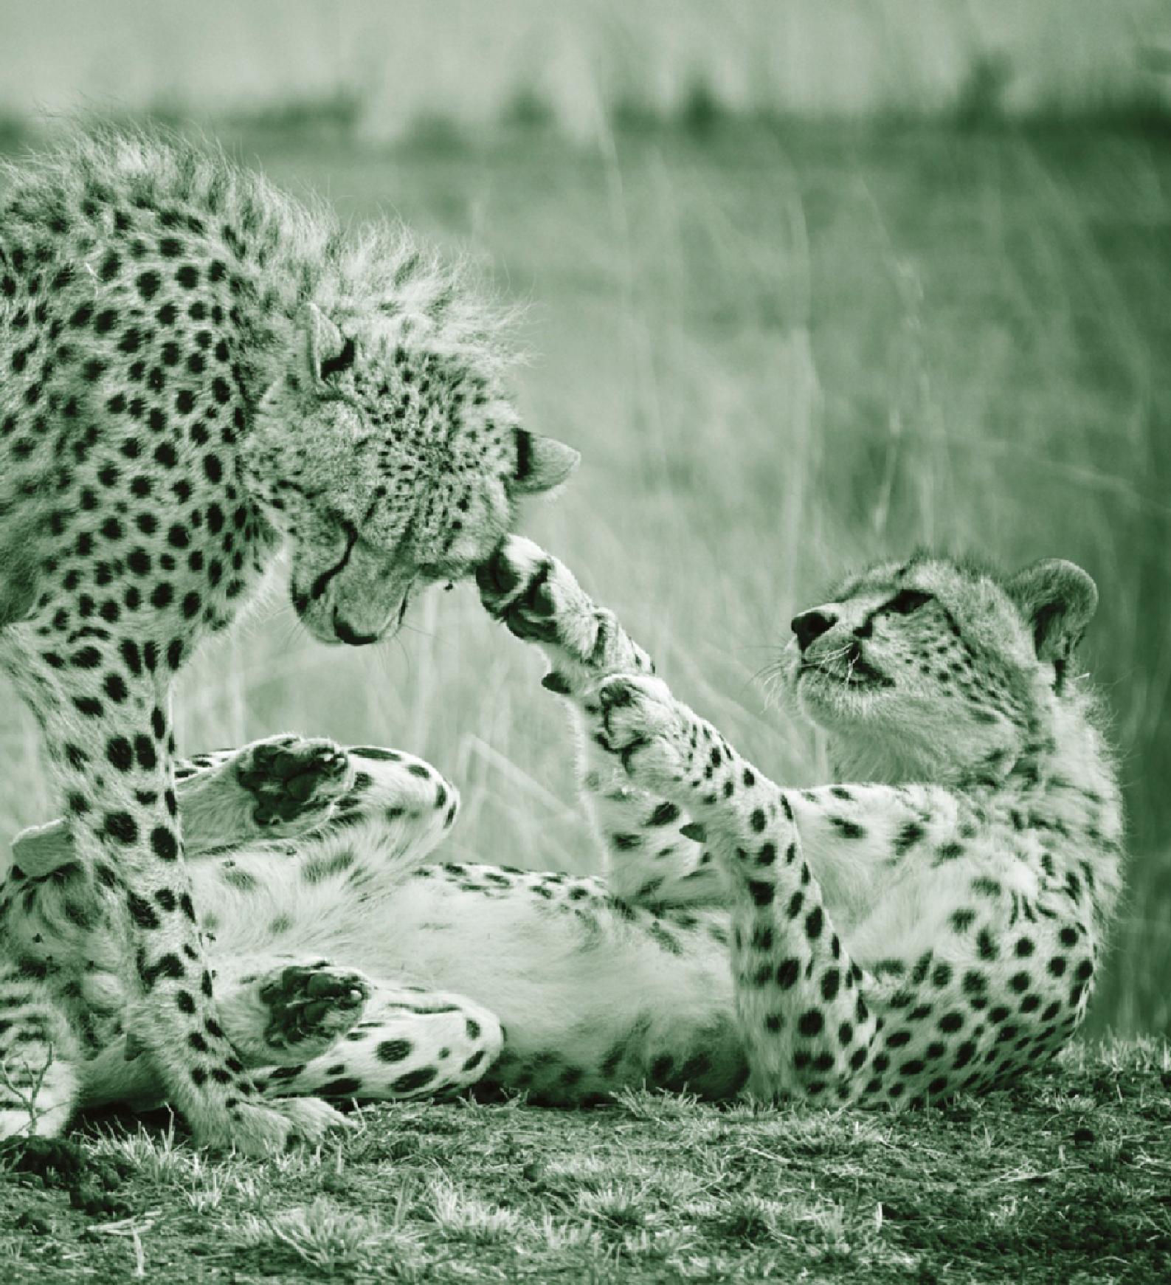

**VMBO-K**

**Biologie voor jou Uitwerkingenboek**

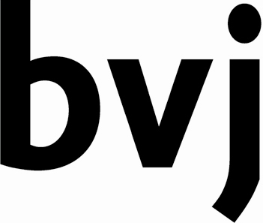3K uitwerkingen

Biologie voor jou

biologie en verzorging voor de

EINDREDACTIE

Lineke Pijnappels

Linie Stam

AUTEURS

Lizzy Bos-van der Avoort

Anneke Kamstra

Michiel Kelder

Lineke Pijnappels

Tom Tahey

 Release 8.1

malmberg ’s-hertogenbosch

www.biologievoorjou.nl

Malmberg%20linksonder_0001

© Malmberg ’s-Hertogenbosch

Alle rechten voorbehouden. Niets uit deze uitgave (met uitzondering van de bijlagen) mag worden verveelvoudigd, opgeslagen in een geautomatiseerd gegevensbestand, of openbaar gemaakt, in enige vorm of op enige wijze, hetzij elektronisch, mechanisch, door fotokopieën, opnamen, of enige andere manier, zonder voorafgaande schriftelijke toestemming van de uitgever.

Voor zover het maken van kopieën uit deze uitgave is toegestaan op grond van artikel 16b Auteurswet 1912 j° het Besluit van 20 juni 1974, St.b. 351, zoals gewijzigd bij het Besluit van 23 augustus 1985, St.b. 471, en artikel 17 Auteurswet 1912, dient men de daarvoor wettelijk verschuldigde vergoedingen te voldoen aan de Stichting Reprorecht (Postbus 3051, 2130 KB Hoofddorp). Voor het overnemen van gedeelte(n) uit deze uitgave in bloemlezingen, readers en andere compilatiewerken (artikel 16 Auteurswet 1912) dient men zich tot de uitgever te wenden.

Inhoudsopgave

5 Stevigheid en beweging

INTRODUCTIE

Opdrachten voorkennis 5

BASISSTOF

1 Het skelet van de mens 7

2 Kraakbeenweefsel en beenweefsel 10

3 Beenverbindingen 13

4 Spieren 16

5 Houding en beweging 19

6 Blessures 23

Samenhang 26

Korte lange botten

ONDERZOEK

Leren onderzoeken 29

EXAMENOPGAVEN 30

Wat weet je al over stevigheid en beweging?

OPDRACHTEN VOORKENNIS

1

Kijk naar afbeelding 1.

Geef de namen van de genummerde botten. Gebruik daarbij: borstbeen – borstwervel – ellepijp – handwortelbeentjes – scheenbeen – heupbeen – middenvoetsbeentjes – onderkaak – schedelbeenderen – schouderblad – staartbeen – vingerkootjes – voetwortelbeentjes.

1 = schedelbeenderen

2 = onderkaak

3 = schouderblad

4 = spaakbeen

5 = handwortelbeentjes

6 = vingerkootjes

7 = scheenbeen

8 = voetwortelbeentjes

9 = borstbeen

10 = borstwervel

11 = heupbeen

12 = staartbeen

13 = middenvoetsbeentjes

2

Welke functie van het skelet past het best bij de zin?

a Het hart en de longen liggen in de borstkas.

● A bescherming bieden

○ B beweging mogelijk maken

○ C stevigheid geven

○ D vorm geven aan het lichaam

(De ribben van de borstkas beschermen het hart en de longen tegen beschadiging.)

b Aan veel botten zitten uitsteeksels, waardoor er spieren aan vast kunnen zitten.

○ A bescherming bieden

● B beweging mogelijk maken

○ C stevigheid geven

○ D vorm geven aan het lichaam

(Samen met de spieren zorgt het skelet ervoor dat je kunt bewegen.)

c De oorschelp vangt geluiden op.

○ A bescherming bieden

○ B beweging mogelijk maken

○ C stevigheid geven

● D vorm geven aan het lichaam

(De oorschelp bevat kraakbeen. Hierdoor krijgt de oorschelp zijn vorm.)

3

Botten kunnen op vier manieren met elkaar verbonden zijn: vergroeid, met een naad, met kraakbeen of met een gewricht.

a Welke beenverbinding hoort bij de volgende botten?

1 botten van de knie vergroeid / naad / kraakbeen / gewricht

2 ribben en borstbeen vergroeid / naad / kraakbeen / gewricht

3 schedelbeenderen vergroeid / naad / kraakbeen / gewricht

4 staartbeen vergroeid / naad / kraakbeen / gewricht

b Hoe beweeglijk is de beenverbinding?

1 vergroeid onbeweeglijk / beetje beweeglijk / goed beweeglijk

2 met een naad onbeweeglijk / beetje beweeglijk / goed beweeglijk

3 met kraakbeen onbeweeglijk / beetje beweeglijk / goed beweeglijk

4 met een gewricht onbeweeglijk / beetje beweeglijk / goed beweeglijk

4

a In afbeelding 2 zie je vier spieren in de poot van een kikker.

1 Als spier 1 gespannen is, is spier 3 gespannen / ontspannen.

2 Als spier 2 korter wordt, is het gevolg dat spier 4 korter / langer wordt.

3 Als spier 3 langer wordt, komt dat doordat spier 1 korter / langer wordt.

4 Als spier 4 ontspannen is, is spier 1 / 2 / 3 gespannen.

b Een antagonistisch paar bestaat uit twee spieren met een tegengesteld / versterkend effect.

c Welke spieren vormen een antagonistisch paar?

Spier 1 vormt een antagonistisch paar met spier 2 / 3 / 4.

Spier 2 vormt een antagonistisch paar met spier 1 / 3 / 4.

(Een antagonistisch paar bestaat uit twee spieren waarvan het samentrekken een tegengesteld effect heeft. Bijvoorbeeld: de armbuigspier buigt de arm, en de armstrekspier strekt de arm.)

5

Kalk en lijmstof maken botten geschikt voor hun taak.

a Kraakbeen bestaat vooral uit kalk / lijmstof.

b Een volwassen bot bestaat vooral uit kalk / lijmstof.

c Kalk maakt een bot hard / veerkrachtig en breekbaar / buigzaam.

d Botten van baby’s bestaan vooral uit bot / kraakbeen.

1 Het skelet van de mens

KENNIS

1

In afbeelding 3 zie je het skelet van een mens. Afb. 3 Het skelet van de mens.

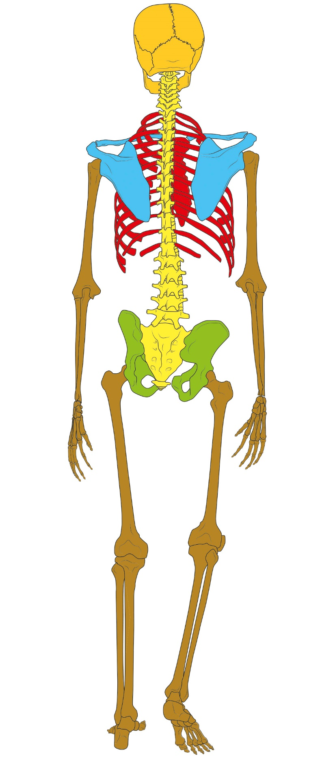a Geef de namen van de genummerde delen.

1 = schedelbeenderen

2 = onderkaak

3 = sleutelbeen

4 = ellepijp

5 = spaakbeen

6 = handwortelbeentje(s)

7 = middenhandsbeentje(s)

8 = vingerkootje(s)

9 = borstbeen

10 = rib(ben)

11 = heupbeen

12 = knieschijf

13 = kuitbeen

14 = hielbeen

15 = voetwortelbeentje(s)

16 = middenvoetsbeentje(s)

17 = teenkootje(s)

b Kleur in het skelet de beenderen van:

• de schedel oranje

• de schoudergordel blauw

• de borstkas rood

• de bekkengordel groen

• de wervelkolom geel

• de ledematen bruin

2

Over welke functie van het skelet gaat de omschrijving?

|  |  |  |
| --- | --- | --- |
| A Bij Marlies zijn de schouders breder dan de heupen. | 1 stevigheid geven | A = 2 |
| B De longen liggen in de borstkas. | 2 vorm geven | B = 4 |
| C De romp wordt gedragen door de benen. | 3 bescherming geven | C = 1 |
| D Nathan heeft spierpijn van het sporten. | 4 beweging mogelijk maken | D = 3 |

(Brede schouders en smalle heupen gaan over de vorm van het lichaam. De ribben van de borstkas beschermen de longen. Doordat de benen stevig zijn, kunnen ze de romp dragen. Spieren zijn nodig om het skelet te laten bewegen.)

3

Gaan de woorden over pijpbeenderen, over platte beenderen of over allebei?

1 bloedcellen pijpbeenderen / platte beenderen / allebei

2 dijbeen pijpbeenderen / platte beenderen / allebei

3 geel beenmerg pijpbeenderen / platte beenderen / allebei

4 heupbeenderen pijpbeenderen / platte beenderen / allebei

5 mergholte pijpbeenderen / platte beenderen / allebei

6 opslag van vet pijpbeenderen / platte beenderen / allebei

7 rood beenmerg pijpbeenderen / platte beenderen / allebei

8 schouderblad pijpbeenderen / platte beenderen / allebei

(De koppen van pijpbeenderen bestaan uit veel kleine holten die gevuld zijn met rood beenmerg. Hierin worden bloedcellen gevormd. In de mergholte zit geel beenmerg waarin vet is opgeslagen.

Ook in platte beenderen zit rood beenmerg. Er zit geen mergholte en geen geel beenmerg in.)

4

Samenvatting

Maak een samenvatting van de basisstof.

• Vul in de tabel in uit welke botten de delen van het skelet bestaan.

|  |  |  |  |  |  |
| --- | --- | --- | --- | --- | --- |
| Deel | Bestaat uit: | Deel | Bestaat uit: | Deel | Bestaat uit: |
| Hoofd | • schedelbeenderen  • bovenkaak  • onderkaak | Schoudergordel | • schouderbladen  • sleutelbeenderen | Armen | • opperarmbeen  • spaakbeen  • ellepijp |
| Borstkas | • borstwervels  • ribben  • borstbeen | Bekkengordel | • heupbeenderen | Handen | • handwortelbeentjes  • middenhandsbeentjes  • vingerkootjes |
| Wervelkolom | • halswervels  • borstwervels  • lendenwervels  • heiligbeen  • staartbeen | Benen | • dijbeen  • knieschijf  • kuitbeen  • scheenbeen | Voeten | • voetwortelbeentjes  • hielbeen  • middenvoetsbeentjes  • teenkootjes |

• De vier functies van het skelet zijn:

1 stevigheid geven aan het lichaam

2 vorm geven aan het lichaam

3 bescherming geven aan tere organen

4 beweging mogelijk maken

• Vul in de tabel in waar rood en waar geel beenmerg zit.

|  |  |  |
| --- | --- | --- |
|  | Rood beenmerg | Geel beenmerg |
| Platte beenderen | in het hele bot | – |
| Pijpbeenderen | in de koppen van het bot | in de mergholte (tussen de koppen) |

INZICHT

5

Sander doet aan motorcross. Bij trainingen en wedstrijden draagt hij een beschermend vest en een helm.

a Welke functie van het skelet wordt door het dragen van een helm versterkt?

Een helm versterkt de bescherming van organen in het lichaam (in dit geval de hersenen).

b Welke organen beschermt de helm?

De helm beschermt gehoorzintuigen, hersenen en (gedeeltelijk) de ogen. (Extra informatie: een crosshelm heeft meestal geen vizier of klep. De ogen worden dan maar deels beschermd door de helm.)

c Van welke botten versterkt de helm de functie?

De helm versterkt de functie van de botten in het hoofd: bovenkaak, onderkaak en schedel.

d Welke organen beschermt het vest?

Het vest beschermt hart, longen en ruggenmerg.

e Van welke botten versterkt het vest de functie?

Het vest versterkt de functie van borstwervels, ribben en schouderbladen.

f Sander is gevallen en heeft zijn onderbeen gebroken. De arts van Sander laat een röntgenfoto maken om te controleren of het gebroken bot goed geneest.

In afbeelding 4 zie je deze röntgenfoto. Een aantal schroeven houdt het gebroken bot in de juiste stand.

Welk bot heeft Sander gebroken?

Sander heeft zijn kuitbeen gebroken. (Het kuitbeen zit aan de achterkant van het onderbeen; het is een dunner bot dan het scheenbeen aan de voorkant.)

6

In afbeelding 5 zie je een deel van een bot. Er zit rood beenmerg in.

Hoort dit bot bij de platte beenderen, bij de pijpbeenderen of kun je dat niet weten? Leg je antwoord uit.

Je kunt niet weten wat voor type bot het is. Beide typen bot bevatten rood beenmerg. Je kunt ook niet zien of het een plat bot is (platte beenderen) of de kop van een lang bot (pijpbeenderen).

+7

Lees de tekst ‘Jonge vrouw krijgt nieuwe schedel uit 3D-printer’.

a Welk type bot is vervangen door de 3D-printer: een pijpbeen of een plat been?

Een plat been is vervangen. (De schedelbeenderen zijn platte beenderen.)

b De schedelwand van Judith werd dikker en steviger. Je zou denken dat een dikkere schedel de hersenen beter beschermt. Toch was dit bij Judith niet zo.

Waardoor beschermde de schedel haar hersenen niet meer?

De schedelwand werd te dik en drukte tegen haar hersenen. De ruimte binnen de schedel was eigenlijk te klein. (Daardoor had ze zware hoofdpijn en kon ze op het laatst niet meer zien.)

c De 3D-geprinte schedel van Judith is gemaakt van kunststof.

Stel dat bij een vrouw het rechterdijbeen is vervangen door een 3D-geprint dijbeen van kunststof.

Kan dit rechterdijbeen dan nog rode bloedcellen maken? Leg je antwoord uit.

Dit rechterdijbeen kan geen rode bloedcellen meer maken. Er zit geen rood beenmerg meer in het dijbeen. En het rode beenmerg maakt rode bloedcellen.

2 Kraakbeenweefsel en beenweefsel

KENNIS

1

a Wat zijn de overeenkomsten en verschillen tussen beenweefsel en kraakbeenweefsel?

1 Beenweefsel en kraakbeenweefsel zijn beide slap / stevig.

2 Beenweefsel en kraakbeenweefsel bevatten beide botcellen / tussencelstof.

3 De cellen van beenweefsel liggen in groepjes / rondom kanaaltjes.

4 De cellen van kraakbeenweefsel liggen in groepjes / rondom kanaaltjes.

5 De tussencelstof in kraakbeenweefsel is elastisch / hard.

b Hoe verandert de samenstelling van botten bij het ouder worden?

1 De tussencelstof in kraakbeenweefsel bevat veel kalkzouten / lijmstof.

2 Door kalkzouten is een bot buigzaam / hard.

3 Door lijmstof is een bot buigzaam / hard.

4 De botten van volwassenen bevatten minder kalkzouten / lijmstof dan de botten van kinderen.

5 Het skelet van volwassenen bestaat voor het grootste deel uit beenweefsel / kraakbeenweefsel.

2

a Welke delen komen voor in beenweefsel?

botcellen / kraakbeencellen / tussencelstof / uitlopers

b Welke delen komen voor in kraakbeenweefsel?

botcellen / kraakbeencellen / tussencelstof / uitlopers

3

Samenvatting

Maak een samenvatting van de basisstof.

• Botten bestaan uit kalkzouten en lijmstof.

• Kalkzouten zorgen ervoor dat het bot hard is (stevigheid).

• Lijmstoffen zorgen ervoor dat het bot buigzaam blijft.

• Bij het ouder worden wordt kraakbeenweefsel omgezet in beenweefsel.

• Er zit dan minder lijmstof en meer kalkzouten in botten.

• Afbeelding 4 is een schematische tekening van kraakbeenweefsel en beenweefsel. Geef de volgende delen aan: botcel – kanaaltje – kraakbeencel – tussencelstof (2×) – uitloper.

Afb. 4

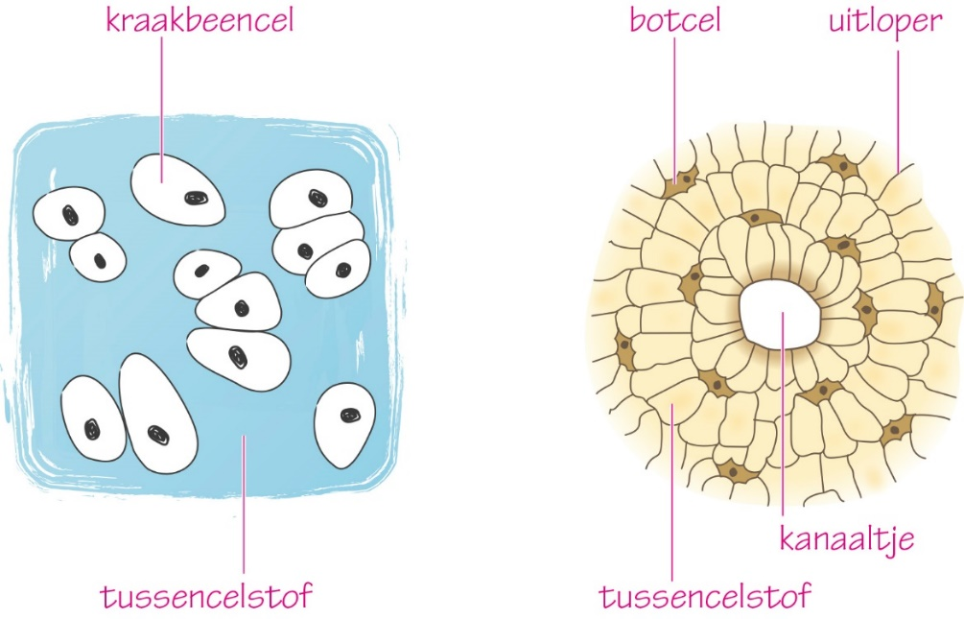

INZICHT

4

a Waarom breken de botten van baby’s minder gemakkelijk dan de botten van ouderen?

De botten van baby’s bestaan nog voor een groot deel uit kraakbeen. Kraakbeen is erg buigzaam en breekt niet gemakkelijk.

b In een ziekenhuis braken een paar baby’s toch een bot. Dat kwam door een medicijn waardoor de verhouding tussen lijmstoffen en kalkzouten in het beenweefsel was veranderd.

Welke stof kwam in verhouding minder voor in het beenweefsel van de baby’s?

In het beenweefsel van de baby’s kwam lijmstof minder voor. (Als de hoeveelheid lijmstof afneemt, wordt het bot breekbaarder.)

c Welke stof kwam in verhouding meer voor in het beenweefsel van de baby’s?

In het beenweefsel van de baby’s kwamen kalkzouten meer voor.

d Het percentage kalkzouten en het percentage lijmstof in beenweefsel veranderen tijdens het leven.

In afbeelding 5 staat steeds weergegeven hoeveel lijmstof en kalkzouten er in beenweefsel zitten als de leeftijd toeneemt.

In welk diagram van afbeelding 5 wordt dit juist weergegeven?

In diagram 3. (Het percentage kalkzouten neemt bij het ouder worden toe; het percentage lijmstof neemt juist af. Dit is in diagram 3 te zien.)

e Het neusbeen is een klein driehoekig bot bovenaan in de neus. Aan dit bot zit het tussenschot van de neusgaten vast. Het tussenschot is buigzaam, het neusbeen niet.

Welk bot breekt bij een gebroken neus: het neusbeen of het tussenschot? Leg je antwoord uit.

Bij een gebroken neus breekt het neusbeen. Het neusbeen is een bot dat bestaat uit beenweefsel en beenweefsel kan breken. Het tussenschot bestaat uit kraakbeenweefsel en dat kan niet breken. (Kraakbeen kan wel op andere manieren beschadigen.)

5

Archeologen vinden soms botten van mensen van vroeger. Ze kunnen aan de hand van de botten veel te weten komen, bijvoorbeeld hoe oud iemand ongeveer was, de lengte en het geslacht.

a Hoe kun je aan het beenweefsel zien hoe oud iemand ongeveer was?

Hoe ouder iemand is, hoe meer kalkzouten er in het beenweefsel zitten. Dus aan de hoeveelheid kalkzouten in beenweefsel kun je zien hoe oud iemand ongeveer is.

b De lengte van de pijpbeenderen helpt mee om te bepalen hoe oud iemand ongeveer was. Leg dat uit.

Volwassen mensen hebben langere botten dan kinderen. Door de lengte van het bot kun je een inschatting van de leeftijd maken.

+6

Lees de tekst ‘Sportende jongere heeft levenslang sterke botten’.

a Amerikaanse onderzoekers bestudeerden de botsterkte van de bovenarm van werpers.

Van welk bot bestudeerden de onderzoekers de botsterkte?

De onderzoekers bestudeerden de botsterkte van het opperarmbeen.

b Blijkt uit dit onderzoek dat botten van jongeren sterker worden als zij sporten? Leg je antwoord uit.

Uit het onderzoek blijkt dat de botten van de jongeren sterker worden als zij sporten. Het bot in de werparm van honkballers is gemiddeld veel sterker dan het bot van niet-sporters.

c Uit de tabel kun je afleiden dat de botsterkte in de werparm van honkballers 95% toeneemt ten opzichte van niet-sporters. Het bot in de andere arm van honkballers wordt minder zwaar belast.

Zal de botsterkte in de andere arm van een honkballer met meer of minder dan 95% toenemen ten opzichte van niet-sporters, of is er geen verschil? Leg je antwoord uit.

De botsterkte in de andere arm van een honkballer zal met minder dan 95% toenemen, omdat deze arm minder zwaar belast wordt dan de werparm, maar zwaarder dan de arm van een niet-sporter.

d Voor ouderen is het extra belangrijk dat zij in hun jeugd gesport hebben.

Leg uit dat dit onderzoek daar een aanwijzing voor is.

Uit dit onderzoek blijkt dat de botsterkte van ouderen nog steeds groter is als zij in hun jeugd gesport hebben. Ouderen die als jongere gesport hebben, hebben dus voordeel want hun sterke botten breken minder snel.

3 Beenverbindingen

KENNIS

1

a Op welke manier zijn de botten met elkaar verbonden?

1 heupbeen en dijbeen vergroeid / naad / kraakbeen / gewricht

2 ribben en borstbeen vergroeid / naad / kraakbeen / gewricht

3 ribben en borstwervels vergroeid / naad / kraakbeen / gewricht

4 schedelbeenderen vergroeid / naad / kraakbeen / gewricht

5 wervels van het heiligbeen vergroeid / naad / kraakbeen / gewricht

(Aan de voorkant zijn de ribben verbonden met het borstbeen door kraakbeen. Aan de rugzijde zijn de ribben met de wervelkolom verbonden door gewrichten. Bij de schedelbeenderen zie je een naad tussen de verschillende delen van de schedel. Bij het heiligbeen zie je geen naad: deze botten zijn vergroeid.)

b Hoeveel beweging is mogelijk bij de beenverbindingen?

1 vergroeid geen / een beetje / veel beweging mogelijk

2 naad geen / een beetje / veel beweging mogelijk

3 kraakbeen geen / een beetje / veel beweging mogelijk

4 gewricht geen / een beetje / veel beweging mogelijk

2

Vul de zinnen aan. Gebruik daarbij: gewrichtskapsel – gewrichtssmeer – kapselbanden – kraakbeenlaagjes. Je mag sommige woorden vaker gebruiken.

1 De botten van een gewricht worden op hun plaats gehouden door het gewrichtskapsel en de kapselbanden.

2 Botten kunnen soepel bewegen door de kraakbeenlaagjes en het gewrichtssmeer.

3 Een soort smeervet voor het gewricht is het gewrichtssmeer.

4 Dit ‘smeervet’ wordt afgegeven door het gewrichtskapsel.

3

Welk type gewricht verbindt de botten? Kies uit: kogelgewricht – rolgewricht – scharniergewricht.

1 dijbeen en heupbeen (heupgewricht) kogelgewricht

2 dijbeen en scheenbeen (kniegewricht) scharniergewricht

3 opperarmbeen en ellepijp (ellebooggewricht) scharniergewricht

4 schouderblad en opperarmbeen (schoudergewricht) kogelgewricht

5 spaakbeen en ellepijp rolgewricht

6 teenkootjes scharniergewricht

4

Samenvatting

Maak een samenvatting van de basisstof.

• Het skelet heeft vier typen beenverbindingen:

1 vergroeid (geen beweging mogelijk)

2 naad (geen beweging mogelijk)

3 kraakbeen (een beetje beweging mogelijk)

4 gewricht (veel beweging mogelijk)

• Zet in afbeelding 4 de namen en de functie van alle delen van het gewricht.

Afb. 4

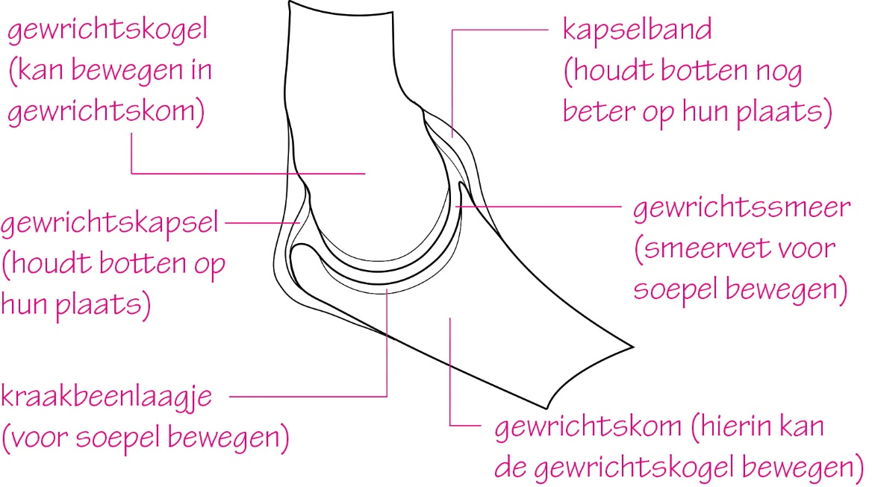

• Drie typen gewrichten:

|  |  |  |
| --- | --- | --- |
| Type gewricht | Beschrijving | Beweging |
| kogelgewricht | De gewrichtskogel beweegt in de gewrichtskom. | in alle richtingen |
| rolgewricht | De botten draaien om de lengteas. | draaiende beweging |
| scharniergewricht | Het ene bot beweegt als een scharnier met het andere. | heen en weer |

INZICHT

5

In afbeelding 5 zie je een röntgenfoto van een heup.

a Probeer uit op welke manieren je je bovenbeen kunt bewegen.

Welk type gewricht is dus het heupgewricht? Leg je antwoord uit.

Je heupgewricht is een kogelgewricht, want je kunt je bovenbeen in verschillende richtingen bewegen. Dat kan alleen bij een kogelgewricht.

b Welk deel van het gewricht is met nummer 1 aangegeven?

Met nummer 1 is de gewrichtskogel aangegeven.

6

In afbeelding 6 zie je het skelet van een python. Een python behoort, net als de mens, tot de gewervelden. De bouw van het skelet is daardoor vergelijkbaar, maar de python heeft een aantal botten niet die de mens wel heeft. Ook de schedel van een python is anders gevormd dan de schedel van een mens.

a Drie typen wervels zijn borstwervels, halswervels en lendenwervels.

Welke wervels zijn bij de python veel aanwezig?

Bij de python zijn veel borstwervels aanwezig. (Je ziet dat er ribben aan de wervels zitten. De ribben zitten vast aan de borstwervels. Aan de halswervels en lendenwervels zitten geen ribben.)

b De python kan zijn bek heel ver opendoen. Daardoor kan hij grote prooidieren inslikken. Maar de prooi moet daarna ook verder door de slokdarm.

Welk bot ontbreekt bij de python zodat een grote prooi door de slokdarm kan?

Bij een python kan een grote prooi door de slokdarm doordat het borstbeen ontbreekt. (Je ziet dat bij de python de ribben alleen aan de achterkant vastzitten aan de wervelkolom. Aan de voorkant is er geen borstbeen.)

c Geef nog drie andere botten die bij een python ontbreken (en die de mens wel heeft).

Voorbeelden van juiste antwoorden: alle botten uit de armen, de benen, de handen en de voeten, het heupbeen. (Het heupbeen is er wel bij de python, maar het is heel klein.)

d Welke botten zijn bij de mens vergroeid, maar bij de python niet?

De staartwervels zijn bij de mens vergroeid, maar bij de python niet. (Je ziet in afbeelding 6 dat de staart beweeglijk is.)

7

Afbeelding 7 is een tekening van het skelet van een kat. De botten hebben dezelfde namen als de botten van een mens. Zeven delen zijn met een nummer aangegeven.

a Welk nummer geeft het gewricht aan dat overeenkomt met het ellebooggewricht bij de mens?

nummer 2 (Net daaronder zitten de ellepijp en het spaakbeen.)

b Welk nummer geeft het gewricht aan dat overeenkomt met het enkelgewricht bij de mens?

nummer 6 (Daaronder zitten de middenvoetsbeentjes en de voetwortelbeentjes.)

c Bij mensen is het schouderblad verbonden met de borstkas door het sleutelbeen. Tussen het sleutelbeen en het borstbeen zit een gewricht.

Katten hebben geen sleutelbeen. De schouderbladen zitten los van de rest van het skelet.

Welk voordeel heeft dit voor katten als ze gaan springen?

Dat de schouderbladen loszitten, heeft het voordeel dat een kat verder kan springen. Een kat kan zijn voorpoten vrij bewegen. Hij kan ze verder uitsteken en daardoor grotere sprongen maken.

+8

Bij de aandoening ‘frozen shoulder’ is het gewrichtskapsel in de schouder minder elastisch.

a Welk gevolg heeft dat voor het schoudergewricht?

Het gevolg van het minder elastische gewrichtskapsel is dat het schoudergewricht minder goed kan bewegen. (Het gewrichtskapsel rekt minder ver mee.)

b In afbeelding 8 zie je het schoudergewricht.

Welk nummer is geblesseerd bij een ‘frozen shoulder’?

nummer 3 (Nummer 3 is het gewrichtskapsel, nummer 2 de kapselband.)

c Mensen met een ‘frozen shoulder’ hebben in het begin vaak pijn. Als gevolg daarvan wordt de schouder vaak stijf. Leg dit uit.

Door de pijn wordt de schouder minder of niet bewogen. Doordat de schouder niet beweegt, wordt deze stijf.

4 Spieren

KENNIS

1

In afbeelding 5 zie je een schematische tekening van een spier.

Geef de namen van de genummerde delen.

1 = spiervezel

2 = spierbundel

3 = bindweefsel

4 = spierschede

5 = spier

2

Vul de zinnen aan.

1 De spierschede geeft stevigheid aan een spier.

2 Een spier zit vast aan de botten met een pees.

3 De plaats waar een pees vastzit aan een bot, heet de aanhechtingsplaats.

4 Spieren waarvan het samentrekken een tegengesteld effect heeft, noem je een antagonistisch paar.

3

a Een gestrekt been wordt gebogen.

In welke volgorde vindt dit plaats?

5 Het been buigt.

1 Spier krijgt een seintje van zenuwcellen.

4 Spier trekt botten naar elkaar toe.

3 Spier wordt korter en dikker.

2 Spiervezels trekken samen.

b In afbeelding 6 zie je een tekening van een gestrekte en een gebogen arm.

1 De naam van spier S is biceps / triceps.

2 Als spier S samentrekt, wordt hij korter / langer.

3 Spier S is een buigspier / strekspier.

(In tekening 2 is de spier korter en dikker. De spier is dan aangespannen. De arm is gebogen. Spier S is dus een buigspier.)

4

Samenvatting

Maak een samenvatting van de basisstof.

• Zet in afbeelding 7 de namen van alle delen van de spier.

Afb. 7

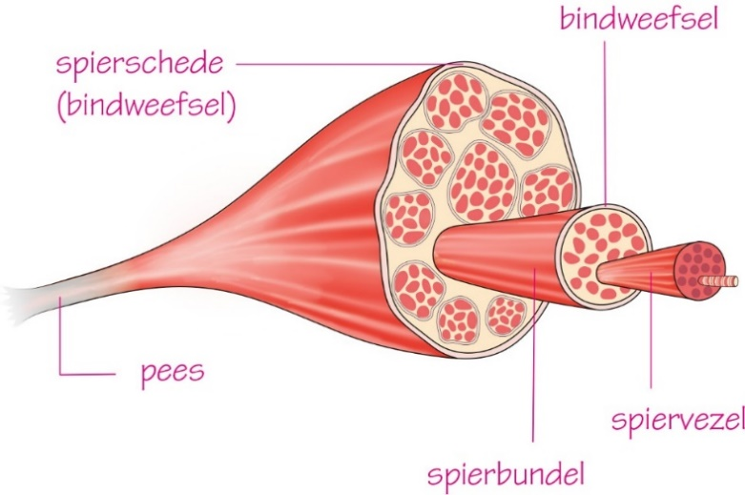

• Beschrijf stapsgewijs hoe een spier samentrekt.

– De spier krijgt een seintje van zenuwcellen.

– De spiervezels trekken hierdoor samen.

– De spier wordt korter en dikker.

– De spier trekt de botten waar hij aan vastzit, naar elkaar toe.

– Er ontstaat een beweging.

• Beschrijf wat een antagonistisch paar is en hoe de spieren van een paar samenwerken.

Een antagonistisch paar zijn spieren met een tegengesteld effect: een buigspier en een strekspier. Er zijn altijd twee spieren nodig voor buigen en strekken. Dit komt doordat spieren alleen kunnen samentrekken (ze kunnen een bot niet terugduwen). De ene spier trekt de botten naar elkaar toe, de andere spier trekt ze weer van elkaar af.

INZICHT

5

Lees de tekst ‘Sportschooltrainer Melle’ en bekijk de foto.

a Koen heeft een ‘sixpack’.

In welk deel van het lichaam zitten de sixpack-spieren?

De sixpack-spieren zitten in de buik.

b De sixpack-spieren vormen een antagonistisch paar met andere spieren.

Waar in het lichaam bevinden zich die andere spieren?

Die spieren bevinden zich in de rug. De sixpack- en de rugspieren vormen samen een antagonistisch paar.

c Kay traint bij de sportschool van Melle. Kay doet een spiertraining door de halter telkens omhoog te duwen tot zijn armen recht zijn.

Welke armspier traint Kay?

Kay traint de triceps (armstrekspier).

d Kay doet hierna een spiertraining om de andere armspier ook te trainen.

Geef een voorbeeld van zo’n spiertraining.

Kay moet de biceps (armbuigspier) trainen, bijvoorbeeld door staand met een halter in zijn hand de arm omhoog te strekken.

e Na een rustpauze doet Kay conditietraining. Daardoor krijgt hij het warm.

Leg uit hoe dit kan.

Tijdens inspanning (of beweging) trekken veel spiervezels samen. Hiervoor is energie nodig. De energie komt vrij bij de verbranding in de cellen. Daarbij ontstaat ook warmte, waardoor Kay het warm krijgt.

6

Kleine kinderen lopen geregeld op de tenen. Bij de meeste kinderen verandert dat na een paar jaar, maar bij sommige kinderen niet.

a De kuitspier speelt een belangrijke rol bij het lopen.

Wat gebeurt er met de voet als de kuitspier aanspant?

Als de kuitspier aanspant, dan strekt de voet zich.

b Een van de oorzaken van tenenlopen is een verkorte achillespees (zie afbeelding 9). Deze pees zit vast aan de kuitspier.

Hoe komt het dat je eerder op je tenen loopt met een te korte achillespees?

Door een te korte achillespees kan de voet niet plat op de grond staan. De kuitspier en de achillespees kunnen niet ver genoeg uitrekken om de hiel op de grond te krijgen.

c Met behulp van fysiotherapie kan het tenenlopen verminderen. Door oefeningen wordt de achillespees dan langzaam opgerekt.

Welke oefeningen zijn goed om de achillespees op te rekken?

Oefeningen waarbij de tenen naar het scheenbeen toe buigen, zijn goede oefeningen. Hierdoor rekken de kuitspier en de achillespees op, waardoor het tenenlopen vermindert.

+7

In afbeelding 10 zie je een tekening van gezichtsspieren.

a Wat gebeurt er als spier S korter wordt?

Als spier S korter wordt, gaan je mondhoeken naar achteren (je glimlacht).

b Als je heel hard lacht, gebeurt er iets met de spieren P, Q en S.

Zijn deze spieren dan ontspannen of aangespannen? Leg je antwoord uit.

Deze spieren zijn dan aangespannen. Hierdoor gaat je mond open en lach je.

c Welke twee spieren zijn een antagonistisch paar? Leg uit waarom.

De spieren Q en T zijn een antagonistisch paar. Q zorgt ervoor dat de mondhoeken omhooggaan en T zorgt ervoor dat de mondhoeken omlaaggaan.

d Bij een bepaalde beweging vindt in spier R veel verbranding plaats.

Welke beweging is dat?

Als er veel verbranding plaatsvindt, betekent dit dat de spier samentrekt. (Daarvoor is immers energie nodig.) De mondkringspier trekt samen als de lippen tuiten, bijvoorbeeld bij het geven van een kus.

5 Houding en beweging

KENNIS

1

a Hoe heet de vorm van de wervelkolom? dubbele-S-vorm

b Uit welk weefsel bestaan tussenwervelschijven? kraakbeen-weefsel

2

a Vul de zinnen aan. Gebruik daarbij: buigen – kramp – rugspieren – scheef – schokbrekers – veerkracht.

1 De tussenwervelschijven werken als schokbrekers.

2 Ze zorgen er ook voor dat je je wervelkolom kunt buigen.

3 Door een slechte lichaamshouding kan de wervelkolom scheef komen te staan.

4 De tussenwervelschijven kunnen dan wat veerkracht verliezen.

5 Ook raken de rugspieren overbelast en kan er kramp ontstaan.

b Wat zijn de voordelen van voldoende lichaamsbeweging?

1 Je hebt minder kans op ziekten.

2 Je blijft fitter en gezonder.

3 Je krijgt een goede conditie.

4 Je spieren worden sterker.

5 Je bent meer ontspannen.

3

Samenvatting

Maak een samenvatting van de basisstof.

• De wervelkolom bestaat uit wervels met daartussen tussenwervelschijven.

• De tussenwervelschijven bestaan uit kraakbeen; dat werkt als een soort schokdemper voor de rug.

• De rugspieren houden de dubbele-S-vorm in stand.

De wervelkolom blijft daardoor veerkrachtig.

• Een verkeerde lichaamshouding kan ervoor zorgen dat de wervelkolom scheef komt te staan.

De spieren kunnen dan overbelast raken en er kan kramp ontstaan.

• Lichaamsbeweging is gezond, want:

– minder kans op ziekten

– fitter en gezonder lichaam

– goede conditie

– sterkere spieren

– meer ontspanning

INZICHT

4

Gebruik tabel 1 bij vraag a en b.

a Hoeveel van de 1000 vrouwen van 10 tot en met 19 jaar hebben nek- en rugklachten? Hoeveel procent is dat?

46 van de 1000 vrouwen hebben nek- en rugklachten.

Dit is 46 / 1000 × 100% = 4,6%.

b In afbeelding 7 staat grafiekpapier. Je gaat een lijndiagram (grafiek) maken van het aantal nek- en rugklachten per 1000 mannen en per 1000 vrouwen.

• Geef het diagram een titel.

• Benoem de assen.

• Vul de legenda in.

• Gebruik bij mannen een andere kleur dan bij vrouwen.

Gebruik de gegevens uit jouw diagram van afbeelding 7 bij vraag c en d.

c Welk verschil in klachten is er tussen mannen en vrouwen?

Voorbeeld van een juist antwoord: Bij vrouwen komen gemiddeld meer nek- en rugklachten voor dan bij mannen.

d Bereken het gemiddelde aantal klachten van mannen en vrouwen samen in drie leeftijdsklassen: van 0 tot en met 19 jaar, van 20 tot en met 59 jaar en van 60 tot en met 89 jaar. Rond je antwoorden af op een heel getal.

Zet de gemiddelden in een tabel.

• Zet boven kolom 1: Leeftijdsklasse

• Zet boven kolom 2: Gemiddelde aantal nek- en rugklachten

|  |  |
| --- | --- |
| Leeftijdsklasse | Gemiddelde aantal nek- en rugklachten |
| 0–19 | 25 |
| 20–59 | 115 |
| 60–89 | 204 |

e Welke conclusie kun je trekken uit het aantal klachten in de drie leeftijdsklassen?

Voorbeelden van juiste antwoorden:

• In de laatste twee leeftijdsklassen (vanaf 20 jaar en ouder) komen gemiddeld meer nek- en rugklachten voor dan in de groep van 0 tot en met 19 jaar.

• In de groep van 20 tot en met 59 jaar komen meer dan vier keer zo veel nek- en rugklachten voor als in de groep van 0 tot en met 19 jaar.

• In de groep van 60 tot en met 89 jaar heeft ongeveer een vijfde van alle mensen nek- en rugklachten.

Afb. 7 Nek- en rugklachten naar geslacht en leeftijd.

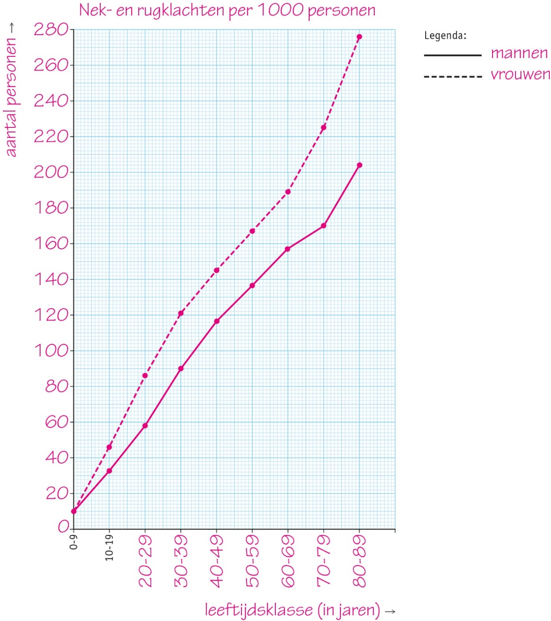

5

Als je te vaak lang voorovergebogen op je telefoon kijkt, kun je een bochel krijgen.

a Ontstaat een bochel meer bovenaan of onderaan in de wervelkolom?

Een bochel ontstaat bovenaan in de wervelkolom. (De bochel zit in de nek of in de bovenrug.)

b In afbeelding 8 staat de wervelkolom.

Wordt het kraakbeen in de wervels bij iemand met een bochel meer naar kant 1 of meer naar kant 2 samengedrukt? Leg je antwoord uit.

Bij iemand met een bochel wordt het kraakbeen in de wervels meer naar kant 1 samengedrukt. Dit gebeurt als je vooroverbuigt. Aan de andere kant (de rugkant) ontstaat dan een bochel. (De rugkant herken je aan de uitsteeksels aan de wervels. Die kun je ook voelen op je rug.)

c Eén manier om een bochel te verhelpen, is oefeningen doen bij een fysiotherapeut.

Wat zal de fysiotherapeut vooral proberen te veranderen door de behandeling?

De fysiotherapeut zal vooral proberen om de verkeerde houding te veranderen.

6

Lees de tekst ‘Gamer’.

a Geef twee adviezen aan Aydin om gezond te blijven en leg uit waarom je dat advies aan Aydin geeft.

Voorbeeld van een juist antwoord:

• Verbeter je lichaamshouding, waardoor je wervels niet (langdurig) scheef komen te staan. Je hebt dan minder kans op nek- en rugklachten.

• Zit of lig niet te veel en niet te lang achter elkaar. Je hebt dan minder kans op ziekten als diabetes.

b Als botten minder botmassa krijgen, kunnen ze eerder breken. Deze botmassa wordt de botdichtheid genoemd. De botdichtheid kan afnemen door bijvoorbeeld een hogere leeftijd, erfelijke aanleg, minder bewegen of bepaald medicijngebruik.

In afbeelding 10 wordt de botdichtheid van iemand die veel gamet vergeleken met die van iemand die veel voetbalt.

Welke grafiek hoort bij de gamer? Leg uit waarom.

Grafiek 2 hoort bij de gamer. Iemand die veel gamet, zal een lagere botdichtheid hebben, want die persoon heeft minder beweging. Door minder beweging neemt de botdichtheid sneller af.

+7

Lees de tekst ‘Conditietest’.

Mariet speelt al jaren handbal op hoog niveau. Na een botbreuk heeft ze wekenlang niet kunnen trainen. Om haar conditie te beoordelen, worden gegevens van haar conditietest voor en na de rustperiode vergeleken. De gegevens zijn in een diagram uitgezet (zie afbeelding 12).

a Op de y-as van het diagram moet op de plaats van de puntjes nog de eenheid staan.

Welke eenheid is dat?

aantal hartslagen per minuut

b In afbeelding 12 staat de hartslagfrequentie (HF) van Mariet. Deze is bij de conditietest na de rustperiode hoger dan voor de rustperiode.

Hoeveel hoger is de hartslagfrequentie op tijdstip P? Leg je antwoord uit met een berekening.

De HF bij tijdstip P na de rustperiode is 116 en voor de rustperiode 88. De HF is dus 28 (116 − 88) slagen per minuut hoger.

c Vergelijk de twee grafieklijnen.

Is de conditie van Mariet na de rustperiode beter of slechter geworden? Geef twee redenen voor deze verandering.

Haar conditie is slechter geworden.

Reden 1: De HF is bij het einde van de inspanning hoger dan bij de test voor de rustperiode.

Reden 2: De HF neemt langzamer af dan bij de test voor de rustperiode.

(Ook goed: De HF in rust is hoger.)

6 Blessures

KENNIS

1

a Hierna staan omschrijvingen en namen van vijf blessures.

Welke blessure hoort bij de omschrijving?

|  |  |  |
| --- | --- | --- |
| A beschadiging van het weefsel | 1 kneuzing | A = 1 |
| B gewrichtskogel schiet uit de gewrichtskom | 2 ontwrichting | B = 2 |
| C kneuzing van het gewricht | 3 tennisarm | C = 4 |
| D ontstoken aanhechtingsplaats van de spier | 4 verzwikking | D = 3 |
| E scheuren van de meniscus | 5 voetbalknie | E = 5 |

b Welk deel is vooral beschadigd bij de blessure? Gebruik daarbij: bot – gewricht – pees – spier.

1 gebroken been bot

2 RSI spier

3 tennisarm pees

4 verzwikking gewricht

(Bij een tennisarm heb je een ontstoken pees (de aanhechtingsplaats van de elleboogspier). Overbelasting van de spieren kan leiden tot spierpijn of RSI.)

2

a In afbeelding 5 zie je een schematische tekening van een kniegewricht.

Geef de namen van de genummerde delen. Gebruik daarbij: dijbeen – gewrichtskapsel – gewrichtssmeer – knieschijf – kraakbeenlaagje – meniscus – pees van de dijspier – scheenbeen.

1 = dijbeen

2 = gewrichtskapsel

3 = scheenbeen

4 = kraakbeenlaagje

5 = knieschijf

6 = gewrichtssmeer

7 = meniscus

8 = pees van de dijspier

b Welk nummer is bij een voetbalknie beschadigd? 7

(Bij een voetbalknie is de meniscus beschadigd. Dit stukje kraakbeen is in de tekening aangegeven met nummer 7.)

3

a Voorafgaand aan een wedstrijd doe je een warming-up. Hiermee voorkom je blessures.

b Na een wedstrijd doe je een cooling-down. Hiermee voorkom je spierpijn.

4

Samenvatting

• Vul in de tabel in wat er aan de hand is bij de blessures.

|  |  |
| --- | --- |
| Blessure | Omschrijving |
| Spierpijn | Pijn in de spieren als je ze meer belast hebt dan normaal. |
| Tennisarm | De aanhechtingsplaats (pees) bij de elleboogspier is ontstoken. |
| RSI | Overbelasting van spieren door herhaalde bewegingen, statische (steeds dezelfde) houding of steeds uitoefenen van kracht op één plaats. |
| Botbreuk | Breuk in een bot. |
| Voetbalknie | De meniscus in het kniegewricht is gescheurd; meestal zijn ook het gewrichtskapsel en de kapselbanden beschadigd. |
| Kneuzing | Beschadiging van het weefsel zonder dat er iets gescheurd of gebroken is. |
| Verzwikking | Een kneuzing van het gewricht, gewrichtskapsel en kapselbanden rekken uit of scheuren. |
| Ontwrichting | De gewrichtskogel schiet uit de gewrichtskom. |

• Hoe kun je blessures bij het sporten voorkomen?

Voorafgaand aan het sporten doe je een warming-up. Hierdoor krijgen de spieren meer bloed en zuurstof; daarmee voorkom je blessures. Na het sporten doe je een cooling-down. Hierdoor worden afvalstoffen sneller uit de spieren afgevoerd en krijg je minder spierpijn.

INZICHT

5

a Milou is lid van een voetbalclub. Zij traint regelmatig en elk weekend is er een wedstrijd.

Milou deed op school mee aan een volleybaltoernooi. De dag na het toernooi had ze erge spierpijn.

Hoe kwam het dat Milou spierpijn had, terwijl ze toch regelmatig traint?

Bij volleybal gebruik je andere spieren dan bij voetbal. Daardoor had Milou pijn in andere spieren.

b In afbeelding 6 zie je Milou met kramp in haar kuitspier. Hierdoor trekken haar spiervezels allemaal tegelijk samen in haar kuitspier. Het lukt niet de kuitspier weer uit te rekken. Door de spier geleidelijk met de hand uit te rekken, kan de kramp worden weggehaald.

In welke richting moet de voet worden geduwd om de kuitspier uit te rekken?

De voet moet in de richting van pijl 2 worden geduwd.

6

a Waardoor heeft een caissière soms last van RSI?

Een caissière heeft soms last van RSI doordat ze vaak dezelfde beweging maakt, waarbij ze lange tijd in dezelfde houding zit.

b Wat kan een caissière doen om de kans op deze blessure te verminderen?

De caissière kan een goede houding aannemen en voldoende rust nemen om dit te verminderen. (Als het mogelijk is, kan ze ook proberen haar werkzaamheden af te wisselen.)

7

Twee verschillende blessures aan de spieren zijn kneuzing en verzwikking.

a Een verschil tussen een kneuzing en een verzwikking is dat een verzwikking van binnenuit ontstaat en een kneuzing van buitenaf. Leg dit uit.

Een verzwikking komt door een verkeerde beweging waardoor het gewricht binnenin beschadigt. Een kneuzing ontstaat vaak door een stomp, een trap of stoten van buitenaf.

b Een ander verschil is dat een kneuzing overal in het lichaam kan plaatsvinden en een verzwikking maar op een aantal plaatsen. Leg dit uit.

Een verzwikking is een kneuzing van een gewricht. Een verzwikking kan dus alleen op plaatsen voorkomen waar een gewricht zit. Een kneuzing is een beschadiging van weefsel en weefsel zit overal in het lichaam. Een kneuzing kan dus overal plaatsvinden.

c Kneuzingen en verzwikkingen kunnen er wel hetzelfde uitzien. Bij beide kunnen zwelling en blauwe plekken optreden.

Leg uit waardoor deze klachten bij beide blessures voorkomen.

Bij een kneuzing is het weefsel binnenin beschadigd waardoor er een bloeding optreedt. Hierdoor ontstaan zwellingen en een blauwe plek.

Bij een verzwikking vindt er een kneuzing van het gewricht plaats. Ook hier is weefsel beschadigd waardoor er zwellingen en blauwe plekken kunnen ontstaan. Kneuzingen en verzwikkingen kunnen er dus hetzelfde uitzien.

+8

a Leg uit waarom elke sport een andere warming-up nodig heeft.

Bij elke sport gebruik je andere spieren. De spieren die je het meest gaat gebruiken, moeten worden opgewarmd.

b Tijdens een warming-up worden de spieren warmer en krijgen ze meer zuurstof.

Wat is het voordeel van meer zuurstof voor de spieren?

Het voordeel van meer zuurstof is dat er meer verbranding kan plaatsvinden. Hierdoor komt er meer energie vrij voor de spieren om te kunnen bewegen.

c Door een cooling-down voorkom je de kans op spierpijn.

Leg uit hoe dit kan.

Door de cooling-down gaat het bloed sneller stromen door je spieren. De afvalstoffen die in het bloed zitten, worden dan sneller afgevoerd uit de spieren. Hierdoor hopen de afvalstoffen niet op in de spieren en krijg je geen spierpijn.

d Door een cooling-down komt het bloedvatenstelsel weer in een ruststand. Andere lichaamsdelen krijgen dan weer meer bloed.

Leg uit hoe dit komt.

Bij inspanning gaat het bloed vooral naar de spieren. Als het lichaam in rust komt, hoeft er minder bloed naar de spieren, dus kan er weer meer bloed naar andere lichaamsdelen.

e Bij een spierscheuring zijn de spiervezels van een spier geheel of gedeeltelijk verrekt of zelfs gescheurd. Dit kan onder andere gebeuren door een snelle beweging, overbelasting of stijve spieren.

Waarmee kan een spierscheuring het best worden voorkomen: met een goede warming-up of met een goede cooling-down? Leg je antwoord uit.

Een spierscheuring kan het best worden voorkomen door een goede warming-up. De spieren krijgen hierdoor een betere doorbloeding en warmen op. Daardoor zijn ze minder stijf. Bij een cooling-down komen de spieren juist in rust en daarna vindt er minder beweging of overbelasting plaats.

Samenhang

KORTE LANGE BOTTEN

OPDRACHTEN

1

Aan de uiteinden van de pijpbeenderen in ledematen zitten groeischijven. Als je in de groei bent, maakt je hypofyse veel groeihormoon. Het groeihormoon zorgt ervoor dat de groeischijven kraakbeen gaan maken. Daardoor worden de botten langer.

a Waar zit de hypofyse?

De hypofyse ligt tegen de onderzijde van de hersenen aan.

b Bij wie zijn de groeischijven het meest actief: bij kinderen of bij volwassenen? Leg je antwoord uit.

De groeischijven zijn het meest actief bij kinderen, want kinderen groeien nog (in de lengte) en volwassenen niet meer. (Ook goed: Bij kinderen bestaat het skelet vooral uit kraakbeenweefsel.)

c Bij iemand met achondroplasie reageren de groeischijven niet goed op het groeihormoon.

Leg uit dat daardoor vooral de armen en benen kort blijven.

De groeischijven zitten aan de uiteinden van de pijpbeenderen in de ledematen. Dit zijn de lange botten in armen en benen. Als de groeischijven niet goed reageren, blijven deze lange botten korter. Daardoor heeft iemand kortere armen en benen. (In de romp bevinden zich platte beenderen die op een andere manier groeien. De romp krijgt daardoor wel een normale lengte.)

d Kan iemand met achondroplasie net zoveel rode bloedcellen maken als iemand zonder deze groeistoornis? Leg je antwoord uit.

Iemand met deze groeistoornis kan minder rode bloedcellen maken. Rode bloedcellen worden gemaakt in rood beenmerg. Daar heeft iemand met achondroplasie minder van, want het bevindt zich in de pijpbeenderen. En die zijn korter dan bij mensen van normale lengte.

e Twee helften van een gebroken bot kunnen weer aan elkaar groeien, ook bij volwassenen.

Wordt het nieuwe botweefsel dan gemaakt door groeischijven? Leg je antwoord uit.

Het nieuwe botweefsel wordt niet gemaakt door groeischijven.

Voorbeelden van een juiste uitleg:

• Gebroken bothelften groeien ook bij volwassenen aan elkaar, dus ook zonder groeischijf kan er nieuw botweefsel ontstaan.

• Het nieuwe botweefsel wordt niet gemaakt door groeischijven. Groeischijven zitten aan de uiteinden van de botten en een gebroken bot groeit in het midden aan elkaar.

• Ook andere botten (zonder groeischijven) groeien weer aan elkaar als ze gebroken zijn.

2

De spieren van mensen met achondroplasie zijn in verhouding erg lang.

a Moeten de armspieren daardoor krachtiger of minder krachtig samentrekken om de arm te buigen? Leg je antwoord uit.

De armspieren moeten krachtiger samentrekken, want de spier moet extra veel korter en dikker worden.

b Een ander kenmerk van de groeistoornis zijn hypermobiele gewrichten. Hyper betekent extreem, mobiel betekent beweeglijk. Iemand met hypermobiele gewrichten kan veel verder bewegen dan normaal (zie afbeelding 2).

Welk type gewricht zit er in een duim?

In een duim zit een scharniergewricht.

c Waardoor kan een gewricht hypermobiel zijn? Bedenk zelf een mogelijke oorzaak.

Eigen antwoord. Bijvoorbeeld:

• Het zou kunnen dat de spieren en pezen te lang zijn, waardoor de gewrichtskogel niet stevig genoeg in de gewrichtskom wordt gehouden.

• Het zou kunnen dat de gewrichtskogel te klein is voor de gewrichtskom, waardoor de kogel te los in de kom zit.

• Het zou kunnen dat de gewrichtskogel te groot is voor de gewrichtskom, waardoor de kogel niet helemaal in de kom past.

• Het zou kunnen dat het bot te klein is in vergelijking met het gewrichtskapsel of de kapselbanden, waardoor de gewrichtskogel niet stevig genoeg in de gewrichtskom wordt gehouden.

3

Achondroplasie is een erfelijke groeistoornis. Het wordt veroorzaakt door een dominant allel.

a Wat is een dominant allel?

Een dominant allel is een allel dat je altijd terugziet in het fenotype. Als je het allel hebt, heb je dus altijd de groeistoornis.

b In de meeste gevallen hebben de ouders zelf geen achondroplasie.

Hoe kan hun baby de groeistoornis dan wel hebben?

In dat geval heeft de baby de groeistoornis als gevolg van een mutatie.

c Wanneer een bevruchte eicel homozygoot is voor het allel dat de groeistoornis veroorzaakt, is de baby niet levensvatbaar. De vrouw krijgt dan een miskraam.

Wat betekent homozygoot?

Homozygoot betekent dat de twee allelen voor een eigenschap gelijk aan elkaar zijn.

d Beide ouders hebben achondroplasie.

Bepaal met een kruisingsschema hoe groot de kans is dat hun baby de groeistoornis heeft.

P Aa × Aa

geslachtscellen A of a A of a

|  |  |  |  |
| --- | --- | --- | --- |
| F1 |  | A | a |
|  | A | AA | Aa |
|  | a | Aa | aa |

De kans dat de bevruchte eicel genotype Aa heeft (met de groeistoornis als fenotype) is ½ oftewel 50%. (Maar een baby met genotype AA wordt niet geboren. Daarom mag je ook zeggen dat de kans op een baby met achondroplasie gelijk is aan ⅔ of 66,6%.)

4

Deze groeistoornis kan al vóór de geboorte worden vastgesteld.

a Hoe heet onderzoek dat voor de geboorte wordt uitgevoerd?

Onderzoek dat voor de geboorte wordt uitgevoerd heet prenataal onderzoek.

b Leg uit waardoor deze groeistoornis met een echoscopie kan worden vastgesteld.

De groeistoornis is een afwijking van het skelet. Met echoscopie kan het skelet in beeld worden gebracht.

c Kan de groeistoornis ook met behulp van een NIPT, een vlokkentest en een vruchtwaterpunctie worden vastgesteld? Leg je antwoord uit.

De groeistoornis kan ook met een NIPT, een vlokkentest en een vruchtwaterpunctie worden vastgesteld, want bij die testen wordt gekeken naar chromosoomafwijkingen, en daar is bij deze groeistoornis sprake van.

5

Kleine mensen lopen tegen allerlei praktische problemen aan. Voor de meeste problemen is wel een oplossing te bedenken.

a Kleine mensen kunnen vaak niet bij de geldautomaat.

Bedenk hier een oplossing voor.

Bijvoorbeeld: Kleine mensen zouden een krukje mee kunnen nemen als ze gaan pinnen.

b Kleine mensen kunnen vaak niet bij hoge schappen in de supermarkt.

Bedenk hier een oplossing voor.

Bijvoorbeeld: Kleine mensen zouden een grijparm kunnen gebruiken als ze boodschappen gaan doen.

c Bedenk zelf nog een probleem waar kleine mensen tegenaan lopen en bedenk een mogelijke oplossing.

Bijvoorbeeld: Kleine mensen kunnen moeilijk autorijden, want ze kunnen niet bij de pedalen. Ze zouden hun auto kunnen laten aanpassen zodat ze hem met een stuurknuppel kunnen besturen.

Leren onderzoeken

1 EEN PRESENTATIE GEVEN

OPDRACHT

1

Lees de tekst ‘Onderzoek spierkracht’.

Er wordt een diapresentatie van dit onderzoek gemaakt.

a Wat komt er op de tweede dia van de presentatie te staan?

Op de tweede dia komt een inleiding van het onderzoek te staan.

b Wat komt er naast de onderzoeksvraag nog meer te staan op de derde dia?

Naast de onderzoeksvraag komen hier ook de hypothese en de verwachting te staan.

c De resultaten worden per proefpersoon apart in een tabel en grafiek gezet. Uiteindelijk worden van alle proefpersonen bij elkaar één tabel en één grafiek gemaakt.

Hoe zou je dit in de presentatie weergeven?

De tabel komt op één dia te staan. Op een volgende dia komt de grafiek te staan.

d De hypothese van het onderzoek is juist.

Welke conclusie zet je in de presentatie?

Bijvoorbeeld: Warme spieren kunnen meer gewicht dragen dan koude spieren.

e Op de laatste dia staat het volgende: ‘Het onderzoek is goed verlopen. Iedereen was op tijd aanwezig voor de proef, alle materialen waren aanwezig en de proef is goed uitgevoerd.’

Wat is hier niet goed aan?

Dit is veel te uitgebreid omschreven. Alleen de belangrijkste informatie moet kort en puntsgewijs worden weergegeven.

Examenopgaven

Deel van het skelet

1

Geef de namen van bot P en bot Q.

P is het sleutelbeen. (1p)

Q is het schouderblad. (1p)

2

Welk type gewricht bevindt zich tussen bot Q en bot R?

A Een kogelgewricht.

B Een rolgewricht.

C Een scharniergewricht.

A

3

De ribben zijn met de wervelkolom verbonden door scharniergewrichten, zodat de borstkas kan bewegen.

Wat is de functie van de bewegingen van de borstkas?

De borstkas beweegt om ademhaling mogelijk te maken.

4

Aan de voorzijde zijn de ribben verbonden met het borstbeen.

Wat voor soort beenverbindingen bevinden zich tussen het borstbeen en de ribben?

A Gewrichten.

B Kraakbeenverbindingen.

C Vergroeiingen.

B

Arm

5

Welke beweging maakt de arm als de biceps samentrekt?

A De arm wordt gebogen.

B De arm wordt gestrekt.

C De arm wordt in de schouder omhooggetrokken.

D De arm wordt in de schouder omlaaggetrokken.

A

6

De biceps en de triceps zijn twee spieren die een tegengestelde beweging veroorzaken.

Hoe noem je twee spieren die een tegengestelde beweging veroorzaken?

antagonistisch paar

Borstkas

7

Twee botten zijn in afbeelding 3 aangegeven met de letters P en Q.

Geef de namen van P en Q.

P is het sleutelbeen. (1p)

Q is het borstbeen. (1p)

8

In afbeelding 4 zijn drie soorten weefsel weergegeven: R, S en T.

Welke tekening geeft het weefsel weer dat zich bevindt op de plaats van cijfer 2 in afbeelding 3? Leg je antwoord uit.

Tekening T, want daarin is spierweefsel weergegeven. (R is beenweefsel en S is kraakbeenweefsel.)

9

In afbeelding 3 is een gewrichtskom in het schouderblad aangegeven.

Van welk type gewricht maakt deze kom deel uit?

A Van een kogelgewricht.

B Van een rolgewricht.

C Van een scharniergewricht.

A

10

In afbeelding 3 is de kleine borstspier aangegeven. Deze spier is onder andere bevestigd aan het schouderblad.

Hoe is deze spier verbonden met het schouderblad?

A Met een pees.

B Met een spierschede.

C Met een spiervezel.

D Met kraakbeen.

A

Het ruggenmerg

11

Hoe heet het orgaanstelsel waarbij het ruggenmerg hoort?

zenuwstelsel